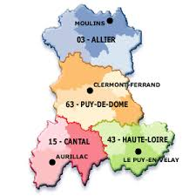
QUIZ AUVERGNE
Entoure la bonne réponse.
Unterstreiche die richtige Antwort.
NOM : PRENOM :
NAME : VORNAME :
(NOM : PRENOM : )

LA REGION AUVERGNE
DIE REGION AUVERGNE
- An welcher Stadt liegt Le Fohet?
a. Le Mont-Dore b. La Bourboule c. Clermont-Ferrand d. Orcines
- Dans lequel de ces départements auvergnats se trouve Le Fohet ?
a. Le Puy-de-Dôme (63) b. L’Allier (03) c. La Haute-Loire (43) d. Le Cantal (15)
- Die Auvergne liegt :
a. im Norden Frankreichs b. im Westen c. im Zentrum d. im Osten
- La Région Auvergne est une région plutôt :
a. industrielle b. agricole c. peuplée d. touristique
- Woher kommt der Name des Departements „Puy-de-Dôme“?
a. von einem Fluss b. von einem Vulkan c. von einem Berg d. von einer Stadt
- La Bourboule est :
a. une ville thermale b. un village c. une station de ski d. une ville industrielle
- Welche ist die größte Stadt der Auvergne?
a. Vichy b. Lyon c. Clermont-Ferrand d. La Bourboule
- Le climat auvergnat est plutôt :
a. océanique b. méditerranéen c. désertique d. continental
- Welche Gebirgskette liegt in der Auvergne?
a. In den Vogesen b. In den Pyrenäen c. Im Zentralmassiv d. In den Alpen
- Quel fleuve traverse l‘Auvergne ?
a. Le Rhône b. Le Rhin c. La Loire d. La Gironde

LE PAYSAGE
DIE LANDSCHAFT

- Wie heißt der höchste Berg der Auvergne, der 1886 Meter hoch ist?
a. Le Puy de Dôme b. Le Mont-Dore c. Le Pariou d. Le Sancy
- Le Puy de Dôme est :
a. une montagne b. une colline c. un volcan d. un plateau
- Wie hoch ist der Puy de Dôme?
a. 1886 M b. 2268 M c. 1464M d. 4867 M
- Qu’est-ce qu’un volcan ?
a. une formation montagneuse due au choc de deux plaques tectoniques
b.une formation géologique permettant au magma de remonter à la surface
c. une formation géologique en éruption constante
d. un puits d’où jaillit de la vapeur d’eau
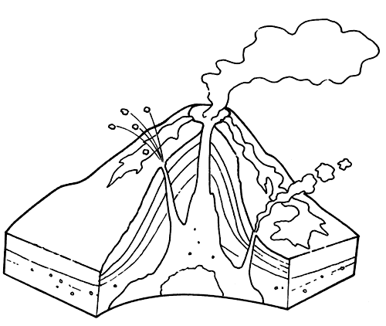
- Welcher Naturpark, der größte Frankreichs, liegt im Zentralmassiv?
a. Le Parc naturel régional des volcans d’Auvergne
b. Le Parc national des Cévennes
c. Le Parc naturel régional du Massif Central
d. Le Parc naturel régional du Vercors
- Qu’apportent les volcans au sol auvergnat ?
a. une terre grasse b. de l’humus c. un sol pauvre et aride d. un sol riche en minéraux
- Welcher See wurde für Baden und Wassersport eingerichtet?
a. Le lac Bonbon b. Le lac Jambon c. Le lac Champon d. Le lac Chambon
- f Les volcans auvergnats sont :
a. actifs b. éteints c. endormis d. inexistants
- Wie heißen die Vulkane, die mit dem Puy de Dôme eine Kette bilden?
a. La chaîne des Puys b. Le Massif du Sancy c. Le plateau de Charlannes d. Le Puy du Fou
- Vulcania ist :
a. Ein Erlebnispark zum Thema „Vulkane“
b. Ein Erlebnispark zum Thema „ Auvergne“
c. Ein Erlebnispark zum Thema „Puy de Dôme“
d. Ein Erlebnispark zum Thema „Dinosaurier“

LA GASTRONOMIE
DIE GASTRONOMIE

- Lequel de ces fromages ne vient pas d’Auvergne?
a. Saint-Nectaire b. Salers c. Mont d’Or d. Cantal
- Was nennt man den Kaviar der Armen?
a. Die Linse b. Die Walnuss c. Die Kastanie d. Die Weintraube
- Avec quel fromage est traditionnellement préparée la Truffade?
a. Le Saint-Nectaire b. Le Salers c. Le Bleu d’Auvergne d. Le Cantal
- Welches natürliche Mineralwasser entspringt « im Ökosystem der Vulkane »?
a. Evian b. Wattwiller c. Volvic d. Quezac
- Le Saint-Nectaire est un fromage fait avec du lait :
a. d’ânesse b. de chèvre c. de brebis d. de vache
- Ziegenkäse schmeckt kräftiger, wenn...
a. er noch nicht reif ist. b. er mit alter Milch gemacht wird. c. er reif ist d. die Ziegen alt sind.
- Quel type de fromage ne peut-on pas goûter à la chèvrerie ?
a. le fromage affiné b. Le fromage au miel c. le fromage aux herbes d. le fromage frais
- Warum ist das Wasser guter Qualität?
a. Wegen der Ökolandwirtschaft
b. wegen der Mineralien
c. wegen dem Wetter , es regnet viel
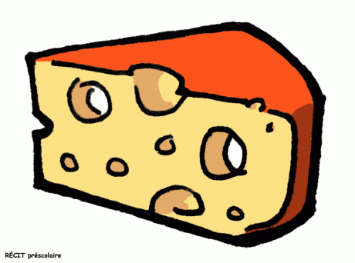
d. wegen der zahlreichen Seen
- Pourquoi y-a-t-il beaucoup d’agriculture en Auvergne ?
a. Parce que les sols sont riches.
b. Parce que il y a beaucoup de plaines.
c. Parce que c’est proche de Paris.
d. Parce qu’il y a beaucoup d’habitants à nourrir.
- Was essen die Franzosen am Morgen?
a. Wurst b. Käse c. Brot mit Marmelade d. Obst und Gemüse

LE SPORT
SPORT

- Welcher Parcours ist der einfachste im Kletterpark?
a. der rote b. der lila c. der blaue d. der grüne
- A quel endroit se situe le Parc Aventure ?
a. au Capucin b. au Sancy c. au Puy de Dôme d. à Murat-Le-Quaire
- Wie heißt eine Seilrutsche auf Französisch?
a. une corde b. un toboggan c. un baudrier d. une tyrolienne
- Comment appelle-t-on un gilet de sauvetage en allemand ?
a. eine Schwimmweste b. ein Badeanzug c. ein Neoprenanzug d. eine Badehose
- Welches typisch französische Spiel spielt man mit Kugeln?
a. le football b. le bowling c. la pétanque d. les quilles
- Sur quel plateau a lieu la course d’orientation vers La Bourboule ?
a. Le Capucin b. Mont-Dore c. Charlannes d. Le Fohet
- Welches dieser Hilfsmittel braucht man nicht fürs Reiten?
a. eine Reitkappe b. einen Sattel c. Reitstiefel d. ein Paddel
- Sur quel sommet sommes-nous montés à pied ?
a. Le Sancy b. Le Pariou c. La Vache d. Le Puy-de-Dôme
- Welchen Berg sind wir runter gegangen?
a. Le Sancy b. Le Pariou c. La Vache d. Le Puy-de-Dôme
- Comment s’appelle le sentier le plus connu qui mène au Puy-de-Dôme ?
a. Le sentier des ânes
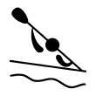
b. Le sentier des muletiers
c. Le sentier des mulets
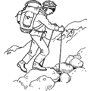
d. Le sentier des ânesses

